序号 | 项目名称 | 功能说明 | 产品名称 | 参考图片 | 投标人所投设备  技术响应参数 | 单位 | 单价限价
1 | 地面防滑产品 | 根据卫生间、厨房、卧室等地面防滑处理需要，配置防滑垫、防滑地砖、防滑地胶、防滑贴等产品，避免老年人滑倒，抗菌防霉易清洗，提高安全性。 | 防滑垫 |  | 尺寸：40cm*70cm  TPE材质  表面防滑圆点，增加脚底阻滑力；  背面强力吸盘，紧贴地面不移位；  密布透水孔，方便水渍快速排走；  弹性立柱设计，按摩脚底，更舒适。 | 片 | 19.2
 |  |  | 防滑垫 | 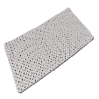 | 尺寸：40cm*70cm  TPE材质  表面防滑圆点，增加脚底阻滑力；  背面强力吸盘，紧贴地面不移位；  密布透水孔，方便水渍快速排走；  弹性立柱设计，按摩脚底，更舒适。 | 块 | 19.2
 |  |  | 防滑垫 | 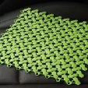 | 尺寸：300mm*300mm；  防滑性能好，可任意裁剪拼接；拼接安装，便于清洁拆洗。 | 片 | 8
4 | 门铃 | 供视力障碍老年人使用，包括闪光震动门铃、呼叫门铃等。 | 闪光震动门铃 | 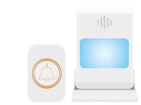 | 配件：发射器一个(含CR2032一个)，接收器一个 不含3 X AAA电池  1. 频率: 433.92MHZ 2.接收器用3XAAA干电池或USB供电DC5.0V，3个RGB LED七彩闪光（渐变到快闪)，39首音乐可选，四档音量可调；有五种工作模式可选（音量键和音乐键同时按下0.5秒选择）：声音+七彩闪光+震动模式，声音+七彩闪光模式，单独闪灯模式，单独音乐模式，单独震动模式； 4.发射器: 用CR2032纽扣电池；5.配对： 一个发射器可配无数个接收器，一个接收器最多可以配8个接收器；可以实现不同遥控器响不同声音；空旷遥控距离可到达200米。 | 套 | 78.4
 |  |  | 呼叫门铃 | 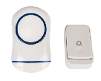 | 采用室外门铃、室内门铃接收器，以播放音乐的方式有效提醒老人有客来访  1、自发电供电，外观专利，小巧精致；  2、采用音乐门铃，首首优美动听，音量可调；  3、433M无线距离:>80 m(空旷)门铃接收器尺寸:87mmx45mmx44mm门铃发射器尺寸:78mmx45mmx22mm  工作电压：AC交流 85V-260V  功耗：<0.5W  曲目类别：45首和旋铃声，室内机最多支持配对45个门铃按键。  音量调节：四级音量/带静音功能 | 个 | 48.8
 |  |  | 猫眼门铃 | 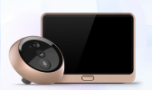 | 支持猫眼孔径：16.5mm-50mm  支持门厚：35mm-120mm  屏幕尺寸：4.3寸高清数码彩屏  供电方式：可充电4600mAh锂电池(低功耗长续航)  感应角度：110°,采用华为 Lite 05 操作系统  300万超清像素、门铃视频通话、徘徊逗留告警,具有宽动态和低照度功能，支持自动彩转黑,采用32位处理器以及专业视频编解码芯片 | 个 | 384
7 | 智能门锁 | 通过密码、指纹、面部识别等先进手段，便于老年人开门。 | 智能门锁 | 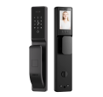 | 4.0寸可视显示屏，一键视频  功能：人脸解锁、iC卡解锁、密码解锁远程解锁、虚位密码解锁、临时密码解锁、组合解锁、钥匙解锁；机械钥匙开锁、指纹开锁、卡片开锁、、密码开锁、组合开锁、临时密码、手机NFC解锁统、掌静脉解锁  锁 芯：C级锁芯；  主体材质：铝合金；  指纹容量：50枚以上；  电 源：≥4200mAh锂电池 | 把 | 800
 |  |  | 智能门锁 | 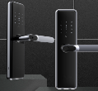 | 蓝牙标准: 蓝牙 BLE  支持系统: Android 4.3/i0S7.0 以上  功能：指纹、密码、机械钥匙、IC卡、微信小程序  电压范围: DC6V  待机电流: 93uA  悒欢缶驁震锁时间:¥15  按键类型: 触摸按键  密码数量: 无限量动态密码  锁 芯：C级锁芯  自定义密码和永久密码数量: 100组  IC卡数量: 200张  指纹容量: 100  支持的卡片类型: MIFARE MI卡  指藹志纹头类型: 半导体  工作温度范围:-10*C~70°C | 把 | 776
 |  |  | 智能门锁 | 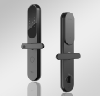 | 全程语音提示，远程临时密码，试错告警，防撬告警，低电量告警，USB Type-c 接口应急充电，直插式C级锁芯，虚位密码，防小黑盒，机械反锁  开锁方式：指纹、密码 、卡片 、钥匙  锁体材质：不锈钢  外壳材质：铝合金  蓝牙标准: 蓝牙 BLE  支持系统: Android 4.3/i0S7.0 以上  电压范围: DC6V  待机电流: 93uA  悒欢缶驁震锁时间:¥15  按键类型: 触摸按键  密码数量: 无限量动态密码  自定义密码和永久密码数量: 100组  IC卡数量: 200张  指纹容量: 100  支持的卡片类型: MIFARE MI卡  指藹志纹头类型: 半导体  工作温度范围:-10*C~70°C | 把 | 672
9 | 适老一体式马桶扶手架 | 马桶高度两侧扶手设置，方便老人起身辅助。PP扶手，弹性防滑扶垫；无需打孔安装，直接安装在坐便器与坐便器盖板之间，扶手可上翻收起或前后移动，适用于关节受限老人的如厕起身。 | 适老一体式马桶扶手架 | 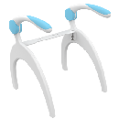 | 尺寸：570mm*540mm*650mm；  材质：PP+碳钢+TPE；  适配马桶缸体座高：370-440mm；  可上翻扶手结构方便用户起身、移位，扶手部位采用柔性防滑材质，提升用户舒适度；  体积轻巧，曲线设计，造型简洁美观，无需打孔安装，产品可直接安装在坐便器与坐便器盖板之间。 | 个 | 400
10 | 适老智能马桶盖 | 适合居家原座便器：材质为PP缓降盖板，即热式加热方式；通过自动清洗、烘干，可减少老年人因弯腰擦洗引起的跌倒等隐患。 | 适老智能马桶盖 | 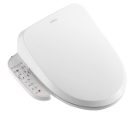 | 加热方式: 即热式  操作方式: 遥控器  防水等级: IPX4  盖板材质: PP材质  供水水压: 0.1-0.6MPa  电 源 线: 1M  产品尺寸:383*514(mm)  水温座温数码显示一目了然实时显示工作状态，座板缓降，风温6档调节，座温6档调节（常温、31°、33°、35°、37°、39°），不用时进入节电模式自动降温致28°；水温6档调节（常温、35°、36°、37°、38°、39°），专用前置净水滤芯过滤杂质，洁净冲洗。  功能：遥控器控制、彩色按键更清晰，特色功能：活水即热、一键清洗、女洗、臀洗、移动清洗、暖风烘干、座圈加热、夜灯照明、前置过滤、多重保护、蜂鸣器报警 | 个 | 1,280.00
 |  |  | 适老智能马桶盖 |  | 源规格：220V ～50Hz  电源线长度：约 1.2m  产品尺寸：396mm x 525mm x 157mm  内圈长度：300mm  适用水压：0.08-0.75MPa  冲水量: 约 0.5-0.9L/min  产品重量：约4.5kg  加热方式：即热式  加热功率：1325W  产品功能：活水即热、一键清洗、女洗、臀洗、暖风烘干、座圈加热、夜灯照明、前置过滤、多重保护 | 个 | 783.2
11 | 坐便椅 | 坐便椅（带便桶）方便体弱或行动不便的老年人就近如厕。 | 坐便椅 | 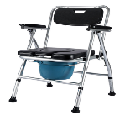 | 材质：铝合金，表面处理雾银；  高度5档可调，适合不同身高的人；  无需工具安装，一键折叠；  舒适皮革软座+便桶。 | 个 | 312
 |  |  | 坐便椅 | 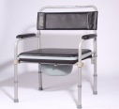 | 椅架由优质高碳钢管焊接而成，抗冲击，韧性强，承重高，采用可折叠结构，携带方便，占地面积小，免工具安装，方便使用，整体高度五档可调节，表面采用高温粉体烤漆处理；  防水皮革扶手、靠背、坐垫。 | 个 | 187.2
 |  |  | 坐便椅 | 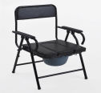 | 可折叠设计，方便收藏携带；  适用空间：客厅、卧室等；  适合人群：行动不便的老人、孕妇等；  可折叠设计，方便收藏携带。 | 个 | 93.6
13 | 洗澡椅（浴凳） | 辅助老年人洗澡使用，避免老年人滑倒，提高安全性。折叠时可自行站立，扶手可抬起。 | 折叠淋浴椅 | 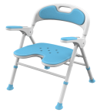 | 座板高度六档调节：380mm-500mm；  材质：  椅架高强度6061铝合金，白色喷粉处理；  坐板、背板为白色吹塑件PE材质；  扶手盖主体为白色注塑件PP材质，扶手垫采用二次注塑工艺防滑TPE材质；  坐垫、靠垫为符合SGS环保要求的高弹性蓝色EVA材质，可拆卸清洗；  脚垫为橡胶材质；  产品最小折叠厚度140mm，且无需靠墙也可平稳站立；  最大使用者体重：100KG。 | 个 | 440
15 | 洗澡床 | 可充气，环保PVC材质 | 洗澡床 | 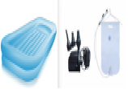 | 浴槽PVC材质，可重复使用，充气后长度＞2m，含充气泵、花洒水袋 | 个 | 480
 |  |  | 洗澡床 |  | 浴槽PVC材质，可重复使用，充气后长度＞2m，含充气泵、花洒水袋 | 个 | 380.8
 |  |  | 洗澡床 | 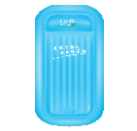 | 1、材质：防霉、高弹耐寒、PVC环保材质;  2、尺寸：外围200cm*85cm*25cm，内径180cm*65cm*15cm；  3、承重量不低于200KG；  4、特点：具有独特的17度角斜面设计，结合条形构造，可以在洗浴中将废水迅速排出，不存水；  采用独特的直角水塞排水管，泡澡时可盖上水塞蓄水，冲澡时打开水塞迅速排水；  抽充两用气泵充气时进气不出气，抽气时快速放气；  充气浴床内部枕头和床体一体，可直接在床上使用，不需要移动使用者；  折叠以后占地很小，方便储存和使用。 | 个 | 400
16 | 智能便携洗浴机 | 智能助浴，支持擦洗、淋浴，免入水、免移动 | 智能便携洗浴机 | 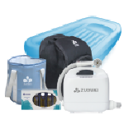 | 便携式智能洗浴机套装，含洗澡机、浴槽、水桶  电源供电：24V/150W；  浴槽：PVC材质，可重复使用，充气尺寸约：长210cm*宽100cm*高25cm；  操作方式：手动按键；  工作环境：温度10-40℃，湿度30-75%RH；  储存环境：温度0-40℃，湿度45-75%RH；  电源输入：AC100-240V/50-60Hz；  电源供电：24V/150W；  额定电压：DC 24V；  工作电流：＜5A；  噪音：≤68dB；  污水箱容量：5.2L。 | 个 | 2,160.00
 |  |  | 智能便携洗浴机 | 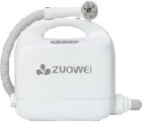 | 便携式洗浴机功能如下：1、 机器具备擦澡、洗头、淋浴三种功能模式，三种功能模式均有普通模式和增强模式两种；2、 可移动式洗浴系统设计，无需转移受助者到浴室，防止意外摔倒，避免造成不必要伤害，3、 受助者无论坐着还是躺着都可以轻松进行擦澡及洗发，附带按摩功能，可帮助老人实现安全、清爽、有尊严洗浴；▲4、 开启擦澡/洗头/淋浴模式，按下清水出口控制按钮,清水即可喷出。如果你松开按钮,清水就会停止喷射。当所有模式（擦澡、洗头、淋浴）关闭时，无论按下或松幵控制按钮，净水都无法喷出来。外接一根水管，就可以把存储在机器内的水进行排放。▲5、 设备带有音乐播放功能，幵启音乐后，插入U盘，设备可以循环播放U盘的音乐；6、 产品配备海绵花洒和硅胶花洒，硅胶花洒用于洗头发，海绵花洒用于擦澡和淋浴；8、采用洗吸一体负压深层清洗技术，通过无刷高速风机回吸系统，能边清洗边回吸洗浴产生污水，洗浴过程无水滴漏，可以避兔交叉感染，舒适卫生。强力回吸功能，配合专用沐浴液，能深层次清洗将皮肤毛囊里的污物吸走，浴后更清爽，去体味并养发护肤。9、智能新型助浴器的清洗采用可循环使用的触头，能做到安全洗浴不漏电。10、环保节水设计，3L水洗一次头发,6L水擦一次澡，洗浴成本较低；11、人体工学设计，操控简单，使用方使，能减轻护理员助浴工作量，提升服务效率和品质。12、采用静音无刷高速风机及迷宫式降噪技术，老人舒适性强。13、淋蓬头带水流按摩功能，无需弄湿人手，直接人手移动淋蓬头进行按摩和洗发便可，使用方便，不蚀人手。14、海绵花洒和硅胶花洒符合国家环保标准；15、污水桶内置，净水桶外置，外置水箱避免交叉感染；16、外观尺寸：406mm(长)*208mm（宽）*356mm（高）17、电源输入：AC100-240V/50-60Hz18、电源供电：24V/150W19、额定电压：DC 24V20、工作电流：＜5A | 个 | 2,640.00
23 | 适老灶台 | 柜体具备自由升降或留出容膝空间、低位灶台等，方便轮椅进入或矮小老人适用。 | 适老灶台 | 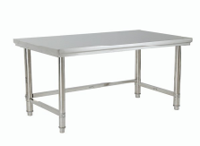 | 总长≥1200mm，宽≥600mm，高≥800mm，老人可接触边/角需圆润处理，以防磕碰，具备稳定性，安全性。优质201不锈钢拼装式，可固定，防侧翻、安全性佳。配有可调子弹脚，立柱脚高度可调节 ，长边单侧应圆弧形 。 | 张 | 544
25 | 适老餐桌 | 餐桌应稳固，桌边角处采用倒圆工艺，无锐角，底部应方便轮椅进入。 | 适老餐桌 | 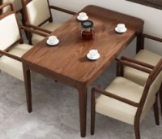 | 尺寸： 140*80*75 cm （手工测量稍有误差）  原木，实木框架采用优质橡胶木 +环保油漆 ，桌面厚度2.0cm  木质细腻、具有较良好的强度性能，天然橡木指接板 台面无缝拼接边角处采用倒圆工艺，带有助立把手，方便老人起身。 | 张 | 1,440.00
 |  |  | 适老餐桌 | 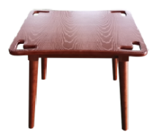 | 尺：80*80*75 cm （手工测量稍有误差）  实木框架采用优质橡胶木+环保油漆，桌面厚度2.0cm  实木框架木质细腻、具有较良好的强度性能，台面无缝拼接边角处采用倒圆工艺 | 张 | 544
26 | 燃气泄露报警器 | 发生燃气泄露意外时，响铃提醒老年人及时处理，实时传输数据，向老年人亲属及为老服务组织推送意外风险信息。 | 燃气泄露报警器 | 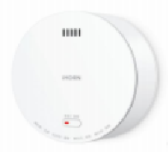 | 工作电压：AC220V 50Hz  额定功率：≤3W  检测气体：CH4  报警动作值：CH4：8% LEL  量程范围：CH4：0～20%LEL  探测器寿命：5年（正常环境下）  报警声压：70dB～115dB（1米正前方）  工作环境：-10℃～55℃，≤95%RH(无凝露)  产品重量：185g  外形尺寸：∅101.5mm × H38mm  执行标准：GB 15322.2-2019《可燃气体探测器 第2部分： 家用可燃气体探测器》 | 个 | 144
 |  |  | 燃气泄露报警器 | 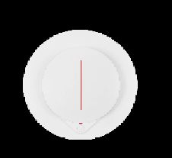 | 工作电压：AC220V 50Hz  额定功率：≤3W  检测气体：丙烷  报警动作值：12% LEL  量程范围：0～20%LEL  探测器寿命：3年（正常环境下）  报警声压：70dB～115dB（1米正前方）  工作环境：-10℃～55℃，≤95%RH(无凝露)  产品重量：179g  外形尺寸：长120mm× 宽75mm×高36mm  执行标准：GB 15322.2-2019《可燃气体探测器 第2部分： 家用可燃气体探测器》 | 个 | 144
27 | 炉灶自动熄火保护装置 | 避免因老年人忘记关闭灶具造成的火灾事故。 | 炉灶自动熄火保护装置 | 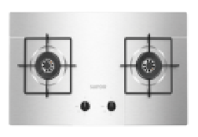 | 外形尺寸约：720mm*420mm*160mm；  燃烧器：直火猛火燃烧器；  能效：一级；  适用气体：天然气/液化气；  颜色材质：金属色，不锈钢。  1. 5.2kW大火力猛火爆炒；  2. 一级能效节能高效；3. 不锈钢面板，安全时尚；  五大技术支撑点：  1. 5.2kW烈焰猛火，一级能效，节能高效；  2. 全新设计精钢火盖，燃烧充分，外观时尚；  3. 四耳精致炉架，经久耐用，满足更多锅具使用；  4. 宽边底壳，适配多种开孔  5. 多段火力调节，猛火炒，慢火煲，厨艺施展不受限； | 个 | 384
 |  |  | 炉灶自动熄火保护装置 | 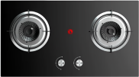 | 气源：天然气/液化气；  能效：一级；  热负荷：左右灶眼均为4.5kW，总火力达9kW。  热效率：63%，符合一级能效标准。  火力调节：3档（大火爆炒、中火煎炸、小火慢炖）。  结构与材质  面板材质：黑色，钢化玻璃，耐高温且易清洁。  火型与炉头：旋火设计，分体式炉头可拆卸清洁。  火盖材质：未明确提及，但参考同类产品可能为铜合金（网页8提到澳柯玛其他型号采用铜火盖）。  二、安全与功能  安全保护  熄火保护：热电偶熄火保护装置，意外熄火时自动切断气源。  童锁保护：防止误触旋钮。  点火方式  电子脉冲点火，无需电池，点火快速稳定。  三、安装与尺寸  安装类型  台嵌两用设计，适合不同厨房布局。  尺寸与重量  外形尺寸：730×410×200mm（长×宽×高）。  挖孔尺寸：640±20mm（长度）。  净重：9.2kg123。  进风方式  下进风设计，需确保橱柜留有足够通风空间以避免燃烧不充分。  四、其他参数  颜色与操控：黑色面板，旋钮式按键。  质保：整机质保3年。  燃气压力：2000Pa。 | 个 | 360
 |  |  | 炉灶自动熄火保护装置 | 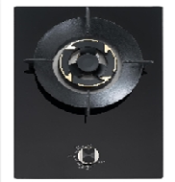 | 产品类型：单眼燃气灶  适用气源：天然气（12T）。  热力性能  热负荷：5.2kW，满足爆炒需求。  能效等级：一级能效，热效率≥63%。  火力调节：未明确提及档位，但支持电子脉冲点火，点火快速稳定。  结构与材质  面板材质：钢化玻璃，耐高温且易清洁。  火型：直燃火设计，燃烧效率高1。  进风方式：上进风设计，无需在橱柜额外开孔，燃烧充分且安全性高。  安全保护  熄火保护：热电偶熄火保护装置，意外熄火时自动切断气源。  其他安全功能：未提及童锁设计，但需注意高温面板的防烫保护。  点火方式  电子脉冲点火，无需电池，点火快速稳定。  安装类型  台嵌两用设计，适配不同厨房布局。  尺寸与重量  外形尺寸：450×320×167mm（长×宽×高）。  挖孔尺寸：270×390mm（适配台面开孔）。  净重：4kg，轻便易搬。  净重：4kg，轻便易搬运。  四、其他参数  颜色与操控：黑色钢化玻璃面板，旋钮式操作。 | 个 | 224
28 | 防干烧与定时灶具 | 熄火保护，防水溢出时会自动断火断气。气电隔离保护，防干烧保护。避免因老年人忘记关闭灶具而引起火灾。 | 防干烧灶具 | 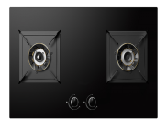 | 能效等级：一级；  机身尺寸：760mm*445mm*137mm；  适用气源：天然气；  安装方式：嵌入式；  面板材质：钢化玻璃；  智能防干烧。  1.双5.2KW大火力，轻松实现猛火爆炒；  2.多段火力控制，秒速点火更智能；  3.双边定时更省心；  五大技术支撑点：  1.飞机炉头全进风，防腐耐用，5.2KW超大火力，一级能效；  2.五段火力精控调节，零秒点火，轻松便捷；  3.聚能环炉架，更高热效率；  4.双边定时更省心；  5.点火针增粗14%，更耐用" | 个 | 1,112.00
 |  |  | 防干烧灶具 | 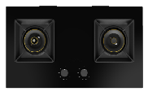 | 外形尺寸：780mm*430mm；  材质：钢化玻璃面板；  热负荷：5.2KW；  热效率：67%；  能效等级：一级；  功能：瞬燃点火，防干烧，热电偶熄火保护。  1.5.2KW大火力九头猛火爆炒；  2.一级能效节能高效；  3.五段力段调节，微火炖煮。  1.九头猛火燃烧器，5.2KW超大火力；  2.聚能环炉架，聚拢热量，节能高效；  3.宽幅阀体，微火调节；  4.大翻边底壳，适应更多开孔尺寸；  5.热电偶熄火保护，脉冲点火，安心方便 | 个 | 880
 |  |  | 定时灶具 | 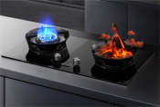 | 能力数值：5.0KW；  能效等级：一级；  机身尺寸：800mm*450mm*143mm；  适用气源：天然气/液化气；  安装方式：嵌入式；  面板材质：钢化玻璃；  双边定时，随心定时。 | 个 | 1,504.00
 |  |  | 定时灶具 | 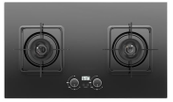 | 外形尺寸：760mm*450mm*160mm；  额定热负荷：5.2KW；  热效率：63%；  能效：一级；  智享定时，长久煲炖无需守候。 | 个 | 880
 |  |  | 定时灶具 | 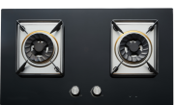 | 面板尺寸：780mm*450mm；  能效：一级；  气源：天然气/液化气；  热负荷：5.2KW；  带聚能圈方炉架；  可定时，智能守护。 | 个 | 880
 |  |  | 防干烧与定时灶具 | 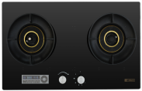 | 外形尺寸：780mm*400mm；  材质：钢化玻璃面板；  热负荷：4.5KW(左)/5.0KW(右)；  热效率：68%；  能效等级：一级；  智能防干烧+定时。  气源：天然气 | 个 | 800
29 | 多功能护理床 | 包括手摇护理床和电动护理床等。 | 手摇护理床 | 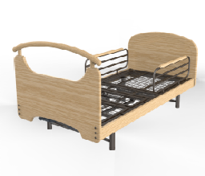 | 1、整体承重可达≥240kg，背板动态载重≥70kg；  2、调整角度：背部调节高度≥0-70°/±5°，腿部调节高度≥0-40°/±5；  3、床面板采用优质钢网焊接而成，段与段之间留有间隙槽，透气防湿，有效预防压疮；  4、优质网状钢丝结构，弹性大、透气性好，可避免床垫因潮湿而产生的霉变。四分段式结构，更符合人体工学原理；  5、金属表面采用双重涂层技术：真正达到内外防锈，经静电喷塑处理工艺，抗酸碱腐蚀，防霉，耐褪色；  6、摇杆系统：摇杆为含油带极限位置双向过营保护螺杆。采用高强度轴承钢制的螺杆，丝杆万向节采用45#精钢制成，双重保护，防滑丝，耐磨、轻便省力、无噪音；  7、双侧可插式护栏，方便起身及坐卧助力，有效防止坠床；  8、床腿采用优质钢管，底座采用防滑设计脚垫，耐磨延年，使整床支撑力更稳定。承重更牢固；  9、床头尾板及包围采用弧线形设计。双面贴三聚氰胺，耐划伤，抗氧化强，环保认证产品。床头尾实现快速拆卸，满足临床急救需求；  10、床垫：与床尺寸配套，采用20mm高密度海棉+40mm天然机压环保椰棕+防水布套，高温水消毒，防虫处理，防止变形，具透气、透湿、防霉、耐磨作用，带拉链可灵活拆卸，多折。 | 张 | 1,040.00
 |  |  | 电动护理床 | 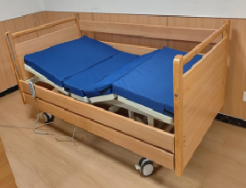 | 1、床断面采用滚圆工艺，表面光滑无毛刺，并有凹凸防滑功能，整体床面形成凹型面板结构，多孔设计，提升了床体透气性，  2、床板四周冷轧矩型管加强筋，焊缝均匀，增加承载力，稳定可靠  3、床面共有4段组成，段与段之间留有间隙槽，折曲方便，增强透气防湿  4、床板链接采用钢质床面连接件，单片厚度不低于3mm，耐磨，运作无噪音，防折断  5.功能：  （1）起背功能  （2）抬腿功能  （3）背腿联动功能  （4）整体升降功能  （5）床头/床尾升降功能  起背角度:0-75°±5°，抬腿:0-25°±5°  6、床头尾板实木：床头尾板边框为实木，中间为E0级环保刨花板，坚固、易清洁；  7、护栏两侧为全封闭木护栏，两端带有防卡手弹簧装置，护栏上下时，操作简单方便。  8、医用静音移动脚轮：  采用四角全刹医用静音万向脚轮方便自由移动；内置双轴承，叉子采用冷板一次冲压成型，确保产品长期使用寿命。  9、床垫：  床垫厚度≧8cm（4分椰棕+4分棉），具有良好的弹性和韧性且不易变形，方便拆洗。  10、床体可承载重量260㎏。  11、电机（4个超静音电机、输入:AC220V、输出:DC24V）" | 张 | 3,200.00
 |  |  | 电动护理床 | 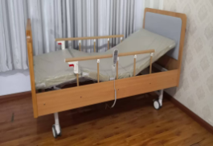 | 护理床安全运作负荷≥220kg，最大承重不低于180Kg  床体通过背部、腿部电机，升降电机，实现背部角度升降（0-70°），腿部角度升降（0-30°）背膝可同步运作  床头床尾板采用规格≥15mm的刨花板，双面贴三聚睛胺（贴面颜色为榉木色），甲醛释放达到E1级环保标准，护栏为铝合金护栏。  床头两侧各配备一个手抓杆插孔（亦可装输液架）  整床床头、床尾及床架之间可拆分，便于不用时储存" | 张 | 1,600.00
 |  |  | 智能止鼾床 | 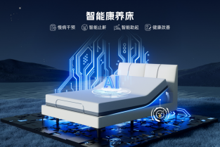 | 电源适配器:29v/24 黑色配线长4米  鼾声监测模块:mic 黑色，配线长2米  睡眠监测模块:非接触式压电传感器硬板方案  白色 配线长2米  遥控器:2.4G无线遥控器/SDC100/19键  床架尺寸:1.8m ;双人单控  床板材质:玻纤  支持床垫类型:适配所有电动床专用床垫  1.智能止鼾，主动干预，轻松省心  2.无感干预，超强静音，舒适轻柔  3.一体化控制盒，兼容主流电机品牌，快速接入  4.睡眠监测，多角度自由调节 | 张 | 11,120.00
 |  |  | 电动护理床轮椅护理床一体化 | 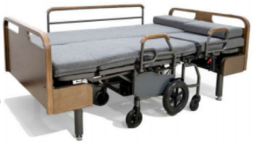 | 1、优质1.5冷轧钢板床体  2、主要功能：抬腿、坐起、侧身、下床  3、手动轮椅可分离，轮椅靠背（0°-85°），轮椅脚部（0°-75°），电动背腿联动（可遥控），带手刹  4、6寸小轮，12寸大轮，2.5寸防倾斜轮  5、最高承重100kg（轮椅态），215kg（护理床态） | 张 | 8,000.00
 |  |  | 电动护理床 | 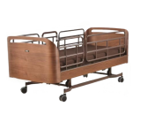 | 详细尺寸:床头板厚度 23mm  床面高度：31cm-67.5cm  承重：150KG  整床净重：112±5kg  床体：铁，pom  木制床板：床头床尾板，多层实木  床板尺寸:1960mm*880mm*600mm-610mm | 张 | 4,400.00
30 | 床边扶手 | 在老年人床边安装可升降式扶手，辅助老年人起身，平稳下床，避免翻身意外跌落。 | 床边扶手 | 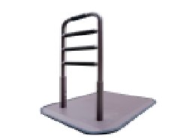 | 1、扶手采用无凉感的材质，底座采用稳固钢板材料，底座面积尺寸：≥800mm*600mm，产品净重量≥20KG，提高使用安全性；  2、高度：750mm-850mm，高度6档可调；  3、材料：扶手采用钢管材质，扶手套采用高密度海绵套管。 | 个 | 472
31 | 防压疮坐垫、靠垫或床垫 | 重新分布臀部与背部受力，避免长期乘坐轮椅或卧床老年人发生严重压疮。 | 防压疮坐垫 | 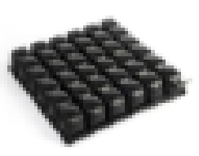 | 尺寸：42cm*42cm*5cm  材质：TPU  内置高弹性海绵，拧松金属气嘴，自动充气； 分散臀部压力，舒适耐用。 | 个 | 64
 |  |  | 防压疮坐垫 | 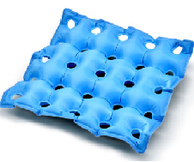 | 尺寸：480mm*480mm  轻巧耐拉伸，承重效果佳；  内径小孔均匀分布在坐垫上，与气室交错形成波浪凹凸表层，分散臀部、腿部的压力，更加透气；  配备专用打气筒，充气方便快捷。 | 个 | 19.2
 |  |  | 防压疮靠垫 | 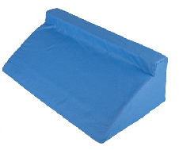 | 尺寸：600mm*250mm*200mm  材质：全棉布套+高密度海绵  回弹性好，柔软贴合舒适。 | 个 | 36
 |  |  | 防压疮靠垫 |  | 尺寸：500mm*250mm*150mm  材质：全棉布套+高密度海绵  回弹性好，柔软贴合舒适。 | 个 | 28
 |  |  | 防压疮床垫 | 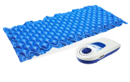 | 充气后尺寸（长*宽*高）：200cm*90cm*7cm  工作电压、频率：220V 50HZ  交替波动周期：6分钟  采用优质PVC医用级布料，吸湿透气良好，手感柔软舒适  用于长期卧床患者预防压疮，减轻护理人员劳动强度。 | 张 | 200
 |  |  | 防压疮床垫 | 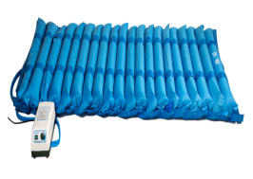 | 尺寸：2000mm*900mm  材质：PVC  条形波动，1、2、3档为波动档，带有微型喷气孔；间隔管12分钟交替充气；低噪音设计，不大于45分贝。 | 张 | 216
32 | 适老床头柜 | 床头柜应稳固，采用多层板材料，高度≥650mm，以辅助老人起立。 | 适老床头柜 | 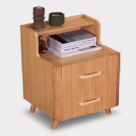 | 尺寸≥长430mm*宽460*mm高675mm  1、采用白蜡木+环保免漆多层板；  2、台面增加档条，防止东西滑落。  3、无线充电，一放即充；插座充电，双充电口。  4、SOS报警器功能，第一时间传递预警信息，能够快速接受求救信号，快速通知家人进行救援，确保您的家人不错过最佳抢救时间；为您的家庭提供更高标准的安全保障。 | 个 | 960
 |  |  | 适老床头柜 | 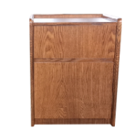 | 一抽屉一柜  1.床头柜尺寸：400*400*600mm(人工测量稍有误差）  2.整体柜采用颗粒板打造，优质板材加工制作木纹清晰纹理细腻。  3.容量大，使用方便。（颜色仅供参考） | 个 | 328
33 | 助起床垫 | 以电力驱动替代人力，放置床上、沙发等平整处，行动不便老年人可自主操作起身、起床等坐卧位置，具有护理床起背抬腿功能。 | 助起床垫 | 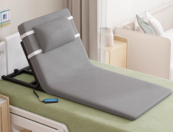 | 以电力驱动替代人力，减轻护理人员劳动强度的同时提高了工作效率。  放置床上、沙发等平整处，卧床者就能自主操作起身、起床等坐卧位置具体护理床起背功能，升降角度≥2-65°。  产品由床架，椰棕海绵软垫组成。  1、本产品为免安装产品，无需换床，直接放在原有的床上使用，提高照护工作效率，让护理更轻松；  2、以电力替代人力，能起身、起床，协助卧床者自主操作；  3、机架分离、安全可靠，一键联动，体位自由调节； | 张 | 656
34 | 适老化净味透气床垫 | 可快速分解汗味体味以及卧床产生的排泄物等异味，同时具有抗菌透气特性，提高老年人生活质量。 | 适老化净味透气床垫 | 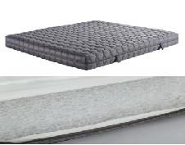 | 尺寸：1980mm*1200mm*80mm  可有效体压分散，防止长期卧床老人出现褥疮  1、内材使用新型3D材料，环保透气，抗菌防螨，可直接用水冲洗；  2、外部使用亲肤面料，清爽透气，吸汗抗菌。  3、材料自身特性，无数的支撑点可有效分散体压，有助睡眠更能有效防止褥疮产生。 | 张 | 488
35 | 坠床监测雷达 | 对老年人坠床情况进行监测，可通过电话语音、短信等多种手段，向监护人等发出预警信息。 | 坠床监测雷达 | 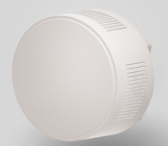 | 功能特点  崔米波雷达智能感知技术  大数据和AI分析技术 存在感知、状态识别、跌倒告瞥、远程报瞀 隐私保护、无感监测、全天守护、秒级响应 抗干扰性能强，低功耗、低辐射 不受温度、湿度、噪声、水汽、尘埃、光照等影响 | 个 | 640
 |  |  | 坠床监测雷达 | 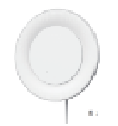 | 功能特点  崔米波雷达智能感知技术  大数据和AI分析技术 存在感知、状态识别、跌倒告瞥、远程报瞀 隐私保护、无感监测、全天守护、秒级响应 抗干扰性能强，低功耗、低辐射 不受温度、湿度、噪声、水汽、尘埃、光照等影响 | 个 | 480
 |  |  | 坠床监测雷达 | 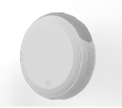 | 功能特点  崔米波雷达智能感知技术  大数据和AI分析技术 存在感知、状态识别、跌倒告瞥、远程报瞀 隐私保护、无感监测、全天守护、秒级响应 抗干扰性能强，低功耗、低辐射 不受温度、湿度、噪声、水汽、尘埃、光照等影响 | 个 | 240
36 | 感应小夜灯 | 采用红外线感应装置，LED节能灯泡，灯亮时间应适应老年人安全行走的要求，适用于卧室、厕所、厨房、通道等，人走灯灭，方便老人起夜。 | 夜灯型一转多插座 | 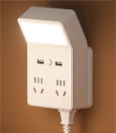 | 1、即插即用，配置多个五孔插座、USB接口及夜灯功能；  2、主流USB输出接口，兼容多设备；  3、夜灯单独开关,贴心满足夜晚用光需求； | 个 | 16
 |  |  | 夜灯型一转多插座 | 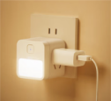 | 1、即插即用，配置多个五孔插座及夜灯功能；  2、夜灯单独开关,贴心满足夜晚用光需求；  3、大品牌，高温阻燃壳体，防误插保护门，用电安全更可靠。 | 个 | 24
 |  |  | 夜灯型一转多插座 | 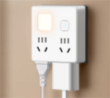 | 1、即插即用，配置多个五孔插座及夜灯功能；  2、夜灯单独开关,贴心满足夜晚用光需求；  3、大品牌，高温阻燃壳体，防误插保护门，用电安全更可靠。 | 个 | 24
 |  |  | 感应小夜灯 | 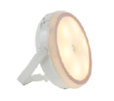 | 人体感应灯，感应距离：不低于 3 米，方便老人起夜 | 个 | 36
 |  |  | 感应小夜灯 |  | 人体感应灯，感应距离：不低于 3 米，方便老人起夜 | 个 | 12
 |  |  | LED节能灯泡 | 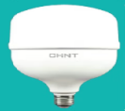 | 输入电压：100-240V（含）功率：30 W | 个 | 19.2
39 | 适老家具 | 换鞋凳、适老桌椅、电动升降晾衣架等。 | 适老椅 | 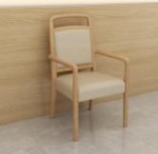 | 1、白蜡木实木：经防潮、防腐、防虫化学处理；  2、品牌环保油漆：底漆面漆均采用环保油漆，健康环保；  3、采用优质PU面料，易清洁，透气更耐磨。  4、侧边镂空设计，方便老人手扶起身。 | 张 | 656
 |  |  | 适老椅 | 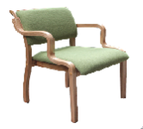 | 1、精心品质，优选好材，选取优质橡胶木，符合人体工程学，更贴合人体曲线，坐感更舒适更适合老人。  2、品牌油漆，稳固厚实，承重力强，经济适用；使用高弹海绵，久坐不累；采用优质皮革，易清洁，透气更耐磨。 | 张 | 312
 |  |  | 适老椅 | 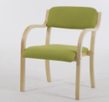 | 1、采用环保弯曲木，经典款型，符合人体工程学，贴合人体曲线，坐感更舒适更适合老人。  2、品牌油漆，稳固厚实，承重力强，经济适用；  3、使用高弹海绵，久坐不累；采用优质皮革，易清洁，透气更耐磨 | 张 | 208
 |  |  | 换鞋凳 | 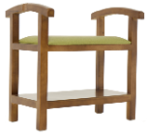 | 尺寸:60*30*60 cm （手工测量稍有误差）  主架采用优质橡木+环保油漆，结实耐用表面光滑，扶手圆弧设计，海绵软座，使用舒适，座面布面皮革面可选。 | 张 | 216
40 | 助起沙发 | 高回弹海绵，柔软舒适有支撑力，外套为防水防污皮质软包。普通电机，一键启动，可帮助老人轻松站起。 | 助起沙发 | 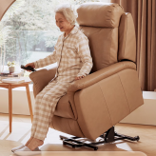 | 1、材质：科技布,碳钢支架；  2、三维立体调节适合的角度，电动伸展功能可110°-160°调节躺下，电动助站起身45°腿部与膝盖无需受力，腿部可调到自己适合的角度；  3、头部，肩部，腰部，臀部，大腿，小腿，颈部，手部，分区承托，舒适安稳；  4、尺寸：77*90*105CM,座深55CM,坐高55CM；  5、适合老人，腿脚不便，孕妇使用。 | 张 | 2,080.00
41 | 一键呼叫装置 | 安装在卧室床头、卫生间坐（蹲）便器旁、淋浴区等位置，用于老年人发生紧急情况时的主动报警，支持语言（方言）呼救。实时传输数据，如发生紧急呼叫，向老年人亲属及为老服务组织推送意外风险信息。 | 一键呼叫装置 | 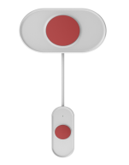 | 利用4G 无线网络实现语音通话功能及完成远程数据传输和控制，实现老人紧急求救双向对讲或者呼叫服务 | 个 | 160
42 | 人体感应探测器 | 安装在客厅、卫生间、卧室等居家环境中，监测老年人活动信息。  实时传输数据，如发生老年人长时间在某个区域， 向老年人亲属  及为老服务组织推送意外风险信息。 | 人体感应探测器 |  | 使用NB-IOT模块，全网通支持移动ONENET,电信OC或AEP平台；  高可靠性双元数字红外探头；  采用SMD工艺，具有良好抗射频能力，抗白光干扰；  三种模式可选：  ①入侵监测正常模式、②入侵监测智能模式、③看护模式（8小时无人报警、12小时无人报警、22小时无人报警）；  NB-IOT 通信，支持服务器、手机APP、微信公众号、电话、短信报警推送；  人工智能自动节电方式，超低功耗，大大增加电池使用寿命；  防拆报警功能，外壳被打开时立刻发射报警信号；  2节3V CR123A锂电供电，容量超大，使用寿命更长。 | 个 | 120
 |  |  | 人体感应探测器 |  | 本产品适用于本产品通过红外检测实现监测有人非法入侵。通过红外热感应原理，快速对室内人员活动状态进行分辨，并通过NB-iot物联网将信号传输到服务平台，可以采集现场人员活动情况，支持自定义设置时间内无人员活动报警，支持入侵监测报警，自动上传至云平台 | 个 | 120
43 | 门磁开关 | 安装在老年人家庭室内外出入主门口处， 实时传输数据，如发生  长期未开关门情况，向老年人亲属及为老服务组织推送意外风险  信息。 | 门磁开关 | 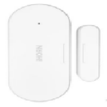 | NB-IOT通讯，支持移动ONENET,电信TIANYI IOT或AEP平台。  支持门状态实时上传。  支持电量电量、信号质量等信息上传。  历史记录查询（平台技持可用）。  超低功耗待机电流。 | 个 | 96
 |  |  | 门磁开关 | 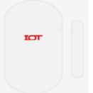 | 传输协议：433.92M, 发射距离：≥80米（空旷） | 个 | 120
44 | 呼叫门铃 | 采用无线传输，以震动闪光方式提醒老人有客来访。 | 呼叫门铃 | 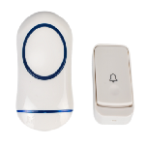 | 防水等级：IP65  断电记忆：断电不断网 防拆报警设置 简易安装：3M贴纸安装  后备电池供电：超长续航 5档音乐设置：满足不同场合音量需求,45首铃声自由选择：可作房间区分设置。供电：110/220VAC 后备电池：3.7V/500mAh锂电池  工作电流：<100mA  无线频率：433MHz  工作温度：-10~55℃ | 个 | 48
45 | 溢水报警器 | 发生溢水意外时，响铃提醒老年人及时处理。实时传输数据，向老年人亲属及为老服务组织推送意外风险信息。 | 溢水报警器 | 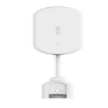 | 工作电压： DC3V  报警方式： 平台、手机端、电话、短信  触发方式： 有水  工作温度： -10℃-+50℃  工作湿度： ＜95%RH  电池规格： CR123A  电池容量： 1500mAh  报警电流： 300mA  待机电流： ＜10uA | 个 | 120
 |  |  | 溢水报警器 | 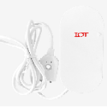 | 发生溢水意外时，响铃提醒老年人及时处理。实时传输数据，向老年人亲属及为老服务组织推送意外风险信息。  无线传输方式：NB  支持低电量和信号弱报警 | 个 | 120
46 | 烟雾报警器 | 对周围环境中烟雾浓度监测，响铃提醒老年人及时处理。可用手机、电话语音、短信等多种手段，同时向老人子女等紧急联系人发出报警信息。 | 烟雾报警器 | 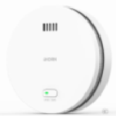 | NB-IOT通讯，全网通支持移动ONENET,电信OC或AEP平台；  一键求救、拉绳求救, 锂铁电池  防水设计，可安装于浴室等场所  防拆报警，APP推送  区分是按键求救还是拉绳求救，并推送报警  低电告警  支持设备心跳  支持服务器、手机APP、微信公众号、电话、短信报警推送 | 个 | 152
 |  |  | 烟雾报警器 | 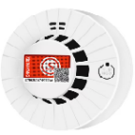 | 使用NB-IOT模块，支持移动ONENET,电信OC或AEP平台；  红外光电烟雾传感器；  超低功耗,待机更长久；  声光报警提示；  电池低压报警； | 个 | 144
47 | 电力脉象仪 | 用电管理人工智能产品，在传统的用电监测的基础上实现对老人行为的监测，基于过去的生活习惯，进行异常行为的安全预警。 | 电力脉象仪 | 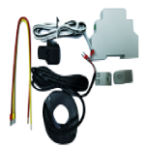 | 用电监控，支持实时向平台发送监测数据；4G版 | 个 | 400
48 | 智能监控摄像头 | 同时具备视频双向通话，用药提醒，SOS一键紧急联系等功能，适用于老人日常监护，可通过短信和APP内提醒告知子女等相关人员，视频存储一周以上。 | 双向视频智能监控摄像头 | 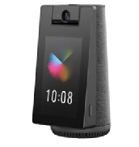 | 可视对讲摄像头，支持显示屏一键呼叫、蓝牙呼叫，300W像素，双向可视通话  1.语音识别(P1)  2.2.8寸超清大屏  3.微光全彩  4.移动侦测  5.移动追踪  6声音侦测  7.人形侦测(P1)  8.单机模式  9.可选报警语音/可录制报警语音  10.355度水平云台旋转，90度垂直云台旋转  11.预置点及智能巡航扫描 | 个 | 320
 |  |  | 智能监控摄像头 | 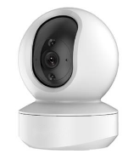 | 产品功能：  1：首款带屏幕的智能监控-2.8英寸IPS高清大屏幕，屏幕和镜头一起转动，实现双向视频通话  2：一键拨打视频通话，实现远程呼叫，摄像头端自动接听。  3：二维码扫描绑定，区别传统摄像头WIFI模块联网，更加便捷更稳定链接  4：单模拟麦设计，声音清晰如在耳边，无杂音，声音与画面实时同步  5：真2K超清画质300万像素，细节放大一样清晰，  6：360度全景视角。左右355上下90°旋转（通过手机APP旋转实现）  7：高清红外夜视，2颗红外灯夜晚也能呈现清晰画面；  8：AI智能追踪，检测到有人进入监控区域，锁定目标跟踪拍摄（跟着人转）  9：语音对讲实时通话,可通过手机APP与在远方的家人实现对讲，可选择视频通话10：插电即用  11：报警信息推送，触发报警实时推送消息至APP手机上。  12：一键分享多人观看，通过手机APP分享给家人，被分享者和分享者共享所有功能。  13：免费回放录像，内存卡回放可远程查看回放录像，永久免费产品参数：像 素：3MP  可视范围：水平355°、垂直90°兼容系统：苹果/安卓系统  安装方式：水平放置产品尺寸：90*90*170mm  屏幕尺寸：IPS2.8“高清屏  夜视距离：红外补光5m-10m（视具体环境而定）  HDR模式：支持 | 个 | 200
49 | 跌倒监测雷达 | 对老年人跌倒情况进行监测，可以通过电话语音、短信等多种手段，向监护人等发出预警信息。 | 跌倒监测雷达 |  | 工作电压：DC3V（CR123A电池）  静态电流：≤8uA  工作电流：≤200mA  低压报警：≤2.6V(心跳或者触发上报)  相对湿度：5%~95%RH(无凝结现象)  保存温度：-10℃~+65℃  安装高度：约2.2m | 个 | 640
 |  |  | 跌倒监测雷达 |  | 工作电压：DC3V（CR123A电池）  静态电流：≤8uA  工作电流：≤200mA  低压报警：≤2.6V(心跳或者触发上报)  相对湿度：5%~95%RH(无凝结现象)  保存温度：-10℃~+65℃  安装高度：约2.2m | 个 | 720
 |  |  | 跌倒监测雷达 | 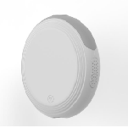 | 工作电压：DC3V（CR123A电池）  静态电流：≤8uA  工作电流：≤200mA  低压报警：≤2.6V(心跳或者触发上报)  相对湿度：5%~95%RH(无凝结现象)  保存温度：-10℃~+65℃  安装高度：约2.2m | 个 | 320
50 | 生命体征监测雷达 | 对老年人生命体征进行监测，可通过电话语音、短信等多种手段，向监护人等发出预警信息。 | 生命体征监测雷达 |  | ED718人体存在多功能雷达是基于毫米波雷达，采用大数据和AI分析技术，实现大区域人体存在状态的无线感知，它能在不侵犯他人隐私的情况下精准探测区域内是否有人、是静息、少许活动还是频繁活动，并通过LTE（4G）通信协议向平台发送信号。它不受温度、湿度、噪声、水汽、尘埃、光照等影响，具有人在探测精度高、探测范围大、响应速度快，感应呼吸级四大特点。适用于家庭、酒店、办公楼、养老院、疗养院、医院、监狱等场所。产品外观如图1所示。基于毫米波雷达智能感知技术大数据和AI分析技术不受温度、湿度、噪声、水汽、尘埃、光照等影响低功耗、低辐射，不涉及个人隐私，非接触24小时持续监测探测精度高、探测范围大，响应速度快，感应呼吸级可区分无人/静息/少许活动/频繁活动支持状态延时设置，超时驻留告警和异常离岗告警可远程OTA在线升级固件支持壁挂安装 | 个 | 720
 |  |  | 生命体征监测雷达 | 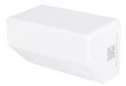 | ED718人体存在多功能雷达是基于毫米波雷达，采用大数据和AI分析技术，实现大区域人体存在状态的无线感知，它能在不侵犯他人隐私的情况下精准探测区域内是否有人、是静息、少许活动还是频繁活动，并通过LTE（4G）通信协议向平台发送信号。它不受温度、湿度、噪声、水汽、尘埃、光照等影响，具有人在探测精度高、探测范围大、响应速度快，感应呼吸级四大特点。适用于家庭、酒店、办公楼、养老院、疗养院、医院、监狱等场所。产品外观如图1所示。基于毫米波雷达智能感知技术大数据和AI分析技术不受温度、湿度、噪声、水汽、尘埃、光照等影响低功耗、低辐射，不涉及个人隐私，非接触24小时持续监测探测精度高、探测范围大，响应速度快，感应呼吸级可区分无人/静息/少许活动/频繁活动支持状态延时设置，超时驻留告警和异常离岗告警可远程OTA在线升级固件支持壁挂安装  工作电压 USB Type-C 5V  工作电流 ≤40mA  检测范围 0.4m~3m | 个 | 760
 |  |  | 生命体征监测雷达 | 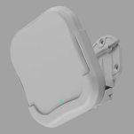 | ED718人体存在多功能雷达是基于毫米波雷达，采用大数据和AI分析技术，实现大区域人体存在状态的无线感知，它能在不侵犯他人隐私的情况下精准探测区域内是否有人、是静息、少许活动还是频繁活动，并通过LTE（4G）通信协议向平台发送信号。它不受温度、湿度、噪声、水汽、尘埃、光照等影响，具有人在探测精度高、探测范围大、响应速度快，感应呼吸级四大特点。适用于家庭、酒店、办公楼、养老院、疗养院、医院、监狱等场所。产品外观如图1所示。基于毫米波雷达智能感知技术大数据和AI分析技术不受温度、湿度、噪声、水汽、尘埃、光照等影响低功耗、低辐射，不涉及个人隐私，非接触24小时持续监测探测精度高、探测范围大，响应速度快，感应呼吸级可区分无人/静息/少许活动/频繁活动支持状态延时设置，超时驻留告警和异常离岗告警可远程OTA在线升级固件支持壁挂安装  工作电压：Type-C 5V；  工作电流：≤0.2A；  探测距离：0.5m-3m，可侧装，可顶装 | 个 | 344
51 | 生活自助餐具 | 包括防洒碗（盘）、助食筷、弯柄勺（叉），辅助老年人进食。适老配重餐具，方便上肢及神经系统有功能障碍的老年人进食 | 生活自助餐具套装 | 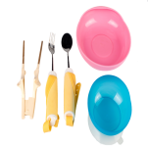 | 1、可帮助一些手部僵硬、中风、挛缩的患者自行进食。  2、其独特的设计，能解决手指无法正常弯曲或无法正常配合使用的情况。筷子前端自动弹开，进入夹取食物的准备阶段；也能解决无法完成筷子的夹紧动作的情况，使用户可较为轻松的夹起食物。  适用人群：手部曲痉挛、手指变形、手指颤抖者，老人、儿童、手部受伤或残疾人士。  助食筷的材质：食品级PP+天然竹子  长22cm 宽7.6cm 产品净重：约38g | 套 | 80
52 | 助听器 | 包括盒式助听器、全数字耳背式助听器、全数字耳内式助听器、耳内助听器、耳背助听器、骨传导助听器等。 | 全数字耳内式助听器 | 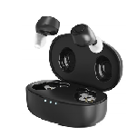 | 最大OSPL90:≤120dB＋3dB  高频平均值OSPL90 90dB±4dB  满档声增益：23dB±5dB  等效输入噪声级：≤22dB+3dB  总谐波失真：≤7%＋3%  频率响应范围（不窄于）：200Hz～4500Hz  额定电源电流消耗：≤8mA | 套 | 1,040.00
 |  |  | 全数字耳内式助听器 | 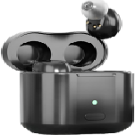 | 1、配件：主机（1）耳塞（4）充电器（1）充电头（1）毛刷（1）彩盒（1）英文说明书  2、输出功率：≤3.6mW  3、最大声音输出：≤121+5分贝  4、声音增益：30±5分贝  5、频率范围：200--4000赫兹  6、等效输入噪声:≤45分贝  7、谐波失真:≤10%  8、连续工作时间:≤15小时  9、电池容量:40 mA电池是可充电镍氢电池  10、工作电流:≤10mA  11、工作电压：1.2V  充电时间；2-4个小时  使用时间：8-12小时 | 个 | 520
 |  |  | 全数字耳背式助听器 | 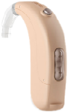 | 最大OSPL90:≤130dB＋3dB  高频平均值OSPL90:110dB±4dB  满档声增益: 35dB±5dB  等效输入噪声级 :≤22dB+3dB  总谐波失真:≤7%＋3%  频率响应范围(不窄于):200Hz～3500Hz  额定电源电流消耗:≤8mA  充电时间；2-4个小时  使用时间：16-20小时 | 个 | 360
 |  |  | 全数字耳背式助听器 | 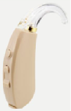 | 声音放大器参数  最大饱和声压： ≤125+3db  高频平均值： 105±4 db  等效噪声值：≤25+3 db  频率响应范围：200-3500HZ  最大增益： 38±5 db  额定电流： ≤8mA  充电时间；2-4个小时  使用时间：18-24小时  全数字声音智能处理；  智能声音净化系统；  智能降噪处理技术；  瞬时强声智能护耳；  可调节导声管。 | 个 | 320
 |  |  | 盒式助听器 | 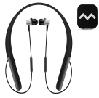 | 声音放大器参数  最大饱和声压： ≤125+3db  高频平均值： 105±4 db  等效噪声值：≤25+3 db  频率响应范围：200-3500HZ  最大增益： 38±5 db  额定电流： ≤8mA  充电时间；2-4个小时  使用时间：18-24小时 | 套 | 1,200.00
 |  |  | 盒式助听器 | 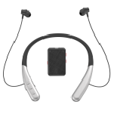 | 专业级蓝牙助听器芯片；  全智声音净化系统；  言语噪音同步检测优化；  用户可通过手机APP进行助听器模式切换、频响参数调试、全智III代自适应反馈截除系统。 | 套 | 720
 |  |  | 盒式助听器 | 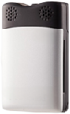 | 1、N-H微调；  2、失真小，噪音低；  3、经济实惠；  4、最大饱和声压级(dB)：≤129dB+3dB；  5、输出声压级（高频平均值）：120dB±4dB；  6、平均满档声增益(dB)：50dB±5dB；  7、谐波失真：不超过10%；  8、等效输入噪声(dB)：≤32dB；  9、频率响应(Hz)：应不窄于450Hz～3000Hz；  10、额定电流：≤10mA，使用电池：5#。 | 个 | 320
 |  |  | 骨传导助听器 | 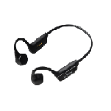 | 1、最大OSPL90：109dB;  2、高频平均OSPL90：98dB;  3、满档声增益（高频：  平均值）：22dB;  4、等效输入噪声：25.5dB;  5、总谐波失真：4.5%;  6、频率响应范围 （Hz）：350～4500 Hz;  7、环境自适应;  8、可左、右声道独立音量控制;  9、自动降噪;  10、声学反馈控制;  11、可编程的数字助听系统;  12、8个可循环切换参数模式（由用户自由选择）;  13、16个独立压缩放大通道，16个频段独立增益可调;  14、电池低电量预警;  15、额定电压：DC3.7V;  16、连续工作时间：10～13小时;  17、充电时间：2～2.5小时;  18、工作条件： 环境温度 -10℃～50℃，相对湿度 ≤85%;  19、新型啸叫隔离墙技术;  20、自适应环境识别系统;  21、多频段智能瞬噪保护;  22、智能风噪处理技术;  23、智能转换方向性语音增强技术;  24、全系列开放耳技术;  25、自适应波束成形语音增强技术;  26、开机延时可调;  27、语音电话叠加处理技术 ;  28、内置测听系统;  29、内置声场评估系统;  30、纳米级防水防潮技术;  31、适用于外耳道闭锁、狭窄等患者，或者中耳有先天畸形、慢性化脓性中耳炎反复化脓、传导性听力损失程度比较大、一般气导助听器无效患者的听力补偿。 | 个 | 1,040.00
 |  |  | 骨传导助听器 | 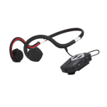 | 1、通道数：24个独蓝牙动态压缩通道；  2、24通道信号处理+32 EQ通道；  3、最大输出声压级（OSPL90）：≤110dB＋3dB；  4、高频平均声压级（HFA OSPL 90）：100±4 dBSPL；  5、满档声增益（FOG50）：25dB±5dB；  6、高频平均满档声增益（HFA Full-on Gain）：30dB±5dB；  7、频率响应范围：≤200 Hz~≥4500 Hz；  8、总谐波失真：500Hz≤1%；  9、总谐波失真：800Hz≤1%；  10、总谐波失真：1600Hz≤1%；  11、等效输入噪声：≤6dB；  12、额定电流消耗（助听模式下）：≤1.5 mA @3.6V；  13、电池：锂电池；  14、助听器电池容量：200mAh；  15、助听器使用时间：15小时(连续使用)；  16、助听模式续航时间：12小时；  17、四个工作模式：辅听模式、蓝牙模式（可选）；  18、最大输出限制功能技术；  19、增益自动控制技术；  20、低水平段扩展技术；  21、自适应反馈抑制技术；  22、智能环境降噪技术；  23、智能风噪抑制技术；  24、物理按键；  25、骨传导外挂式助听器；  26、贴合耳道，符合人体工程学；  27、全指向性麦克风技术；  28、结构防尘防水设计；  29、开机延时可调；  30、低电量提示音；  31、提示音大小可调；  32、内置测听系统；  33、内置声场评估系统。 | 个 | 1,040.00
 |  |  | 耳内助听器 | 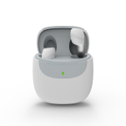 | 1、通道数：16个独立宽动态压缩通道；  2、48通道信号处理：16 WDRC通道+32 EQ通道；  3、最大输出声压级（OSPL90）：≤118dB＋3dB；  4、高频平均声压级（HFA OSPL 90）：108±4 dBSPL；  5、满档声增益（FOG50）：40dB±5dB；  6、频率响应范围：≤300 Hz~≥5000 Hz；  7、总谐波失真：500Hz≤3%；  8、总谐波失真：800Hz≤3%；  9、总谐波失真：1600Hz≤3%；  10、等效输入噪声：≤20dB+3dB；  11、额定电源消耗：10mA；  12、电池：锂电池30mAh；  13、充电仓电池容量：500mAh；  14、助听器使用时间：12小时(单次使用)；  15、助听模式续航时间（包括充电座）：60小时；  16、助听模式续航时间（包括充电座）：60小时；  17、四个工作模式：普通模式、室内模式、户外模式、耳鸣掩蔽；  18、最大输出限制功能技术；  19、增益自动控制技术；  20、低水平段扩展技术；  21、自适应反馈抑制技术；  22、智能环境降噪技术；  23、智能风噪抑制技术；  24、物理按键；  25、APP自主验配；  26、蓝牙通话+蓝牙音频功能；  27、中文语音提示；  28、全指向性麦克风技术；  29、结构防尘防水设计；  30、开机延时可调；  31、低电量提示音；  32、提示音大小可调；  33、内置测听系统；  34、内置声场评估系统；  35、芯片支持FM接口输入；  36、充电仓数字显示电量功能。 | 套 | 480
 |  |  | 耳背助听器 | 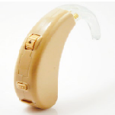 | 1、16个独立宽动态压缩通道  2、48通道信号处理，16 WDRC通道+32 EQ通道  3、最大输出声压级（OSPL90）：≤123dB＋3dB  4、高频平均声压级（HFA OSPL 90）：114±4 dBSPL  5、满档声增益（FOG50）：44dB±5dB  6、高频平均满档声增益（HFA Full-on Gain）：47dB±5dB  7、频率响应范围：≤200 Hz~≥6500 Hz  8、总谐波失真：500Hz≤1%  9、总谐波失真：800Hz≤1%  10、总谐波失真：1600Hz≤1%  11、等效输入噪声：≤8dB  12、额定电流消耗（助听模式下）：≤2 mA @3.6V  13、电池容量：锂电池 25mAh  14、充电仓电池容量：300mAh  15、助听器使用时间：15小时(连续使用)  16、助听模式续航时间（包括充电座）：60小时  17、四个工作模式：普通模式、室内模式、户外模式、耳鸣掩蔽  18、最大输出限制功能技术  19、增益自动控制技术  20、低水平段扩展技术  21、自适应反馈抑制技术  22、智能环境降噪技术  23、智能风噪抑制技术  24、物理按键  25、APP自主验配  26、蓝牙通话+蓝牙音频功能  27、中文语音提示  28、全指向性麦克风技术  29、结构防尘防水设计  30、开机延时可调  31、低电量提示音  32、提示音大小可调  33、内置测听系统  34、内置声场评估系统  35、芯片支持FM接口输入 | 个 | 320
 |  |  | 耳背助听器 | 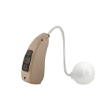 | 1、16个独立宽动态压缩通道  2、48通道信号处理，16 WDRC通道+32 EQ通道  3、最大输出声压级（OSPL90）：≤121dB＋3dB  4、高频平均声压级（HFA OSPL 90）：114±4 dBSPL  5、满档声增益（FOG50）：38dB±5dB  6、高频平均满档声增益（HFA Full-on Gain）：47dB±5dB  7、频率响应范围：≤200 Hz~≥6500 Hz  8、总谐波失真：500Hz≤1%  9、总谐波失真：800Hz≤1%  10、总谐波失真：1600Hz≤1%  11、等效输入噪声：≤8dB  12、额定电流消耗（助听模式下）：≤2 mA @3.6V  13、电池容量：锂电池 25mAh  14、充电仓电池容量：420mAh  15、助听器使用时间：15小时(连续使用)  16、助听模式续航时间（包括充电座）：60小时  17、四个工作模式：普通模式、室内模式、户外模式、耳鸣掩蔽  18、最大输出限制功能技术  19、增益自动控制技术  20、低水平段扩展技术  21、自适应反馈抑制技术  22、智能环境降噪技术  23、智能风噪抑制技术  24、物理按键  25、APP自主验配  26、蓝牙通话+蓝牙音频功能  27、中文语音提示  28、全指向性麦克风技术  29、结构防尘防水设计  30、开机延时可调  31、低电量提示音  32、提示音大小可调  33、内置测听系统  34、内置声场评估系统  35、芯片支持FM接口输入  36、充电仓数字显示电量功能 | 个 | 272
53 | 助视器 | 放大镜、手持助视器、老花镜、放大镜指甲剪等。 | 放大镜 | 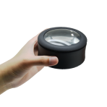 | 1. 产品尺寸：193x84x32mm  2. 镜片直经：主镜75mm，附属镜：22mm  3. 放大倍数：主镜3x，附属镜：45x  4. 产品设计：带3LED灯，用3节7号电池  5. 出厂不带电池  6. 包装方式：气泡袋+说明书+瓦楞彩盒  7. 产品净重：122g 毛重：154g  材质：ABS框架+玻璃镜片 | 个 | 52
 |  |  | 手持助视器 | 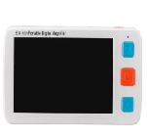 | 产品规格  1、显示屏类型: 5英寸高清液晶显示屏  2、放大倍数：2倍~32倍 无极放大  3、像素大小：VGA  4、LCD屏幕亮度1~5档可调。  5、镜头焦距：3.5cm~6cm  6、17种色彩模式，适应不同人群需求。  7、视频输接口（AV OUT)  8、带mini USB线（接口2.0）  9、蜂鸣器提示音可关闭和打开。  10、折叠手柄。  10、机子自带记忆功能，可记住关机前的用户使用习惯。  11、可插TF卡(最大支持32GB)，可进行拍照以及回放。  13、电池供电连续工作时间：4小时以上，充电时间5~6小时。  14、电池：外置锂电池2500mAH（可拆卸）。  15、外观尺寸：154 mm x 86 mm x 30 mm  16、重量：220克（含电池）  17、产品毛重：450g  产品彩盒尺寸19.5*15*7.2cm | 个 | 480
 |  |  | 手持助视器 | 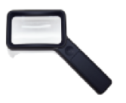 | 产品材质：亚克力、LED矩形放大镜  放大倍率：4倍  镜片长度：约108mm  电池类型：充电锂电池  手持与定焦双结合，符合人体工学设计，触控式开关，三挡光线亮度调节，仅176克，电量指示设计 | 个 | 72
 |  |  | 老花镜 | 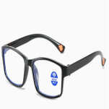 | 镜片：PC，镜框：硅胶  智能变焦，自动调节，100-700度自动变度数；  升级版防蓝光，清晰视界；  硅胶防滑设计，不易滑脱更舒适 | 副 | 24
 |  |  | 放大镜指甲剪 | 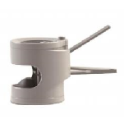 | 1. 产品尺寸：105x52x60mm 2. 镜片直经：35mm；  3. 放大倍数：3.5x；  4. 产品设计：带3LED灯 2颗CR2016电池;  5. 出厂带电池  6. 包装方式：擦布+插卡/白盒;  7. 产品净重：97g;毛重：118g; 8. 装箱数量：40pcs  9. 外箱尺寸：47.5x32.5x40CM ；  10. 重量：7kgs;11.材质：ABS+PMMA+ 420不锈钢材质夹子"。 | 个 | 52
 |  |  | 放大镜指甲剪 | 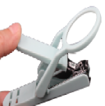 | 产品名称：放大镜指甲钳  产品材质：碳钢+ABS+PP 产品单重：60克，130mm*42mm  钳身尺寸：90*18*18MM 放大镜尺寸：45mm  产品包装：吸卡包装、彩盒包装包装、OPP袋子包装任选；适用于低视力人士，老年人使用。 | 个 | 12
54 | 手杖 | 包含单头手杖、三脚或四脚手杖，凳拐以及内置跌倒感应预警装置的智能手杖等，辅助老年人平稳站立和行走。 | 四脚手杖 | 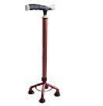 | 产品性能：优质铝合金，表面氧化处理，高度可10档调节，弹珠式调节，徒手轻松调节伸缩自如脚垫采用耐磨、有弹性、表面摩擦系数较高的防滑橡胶材料。本产品为人性化设计，底座为偏心设置，左右手均可调节使用。 | 根 | 88
 |  |  | 四脚手杖 | 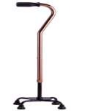 | 名称:弯把拐杖  材料:上面铝管，下面碳钢喷涂  承重:130公斤  手杖高度：72cm-95cm±5cm | 个 | 56
 |  |  | 四脚手杖 | 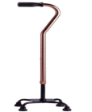 | 底座长21.5cm,宽16.5cm,  拐杖可调节高度69cm-92cm  壁厚:上支1.2mm，下支1.0mm  材质:上支铝合金,下支铁,把手采用高密度泡沫塑料高度:10档调节，净重量：0.8kg | 个 | 48
 |  |  | 三脚手杖 | 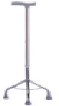 | 调节高度：74cm-97cm；净重量：1kg  1、高强度A3钢电镀下支三脚、铝合金上支经氧化后，防锈能力强。  2、上支、下支冲有调节孔可供使用者随意调节适用高度，适用于1.55m-1.75m的人群使用,  徒手轻松调节，伸缩自如，定位安全可靠；  3、下支三脚管做支撑，扩大受力面积，使用起来更轻松、方便。 | 根 | 60
 |  |  | 跌倒感应预警装置的智能手杖 | 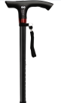 | 智能定位，具有通话功能  ABS手柄+铝合金管子  电池：2600毫安  调节高度：62cm-92cm  多媒体：MP3播放/FM收音机/蓝牙播放  防跌倒：跌倒报警（跌倒报警10秒内未停止启动SOS电话）  多功能拐杖/旋转LED灯  报警器/收音机多功能于一体  高强度铝合金管/高度十档调节 | 个 | 720
 |  |  | 跌倒感应预警装置的智能手杖 | 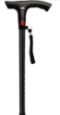 | 手柄一体化设计，前后双灯、SOS按键、安全警示灯，具有通话功能 | 个 | 328
 |  |  | 凳拐 | 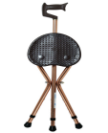 | 完全展开尺寸 400*520*670mm（人工测量稍有误差）  凳面高度：46cm-55cm，握把高度：73cm-82cm  壁厚 2.0mm 手把管直径22mm  坐板尺寸：24*20cm  脚管五档可调节，使用方便；同时可从拐杖状态转换为坐凳状态；考虑到老人在夜晚使用的安全性，拐杖头带灯，为出行提供保障。 | 个 | 108
 |  |  | 凳拐 | 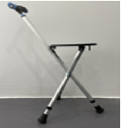 | 1、展开尺寸：45～72cm；凳面：24.5cm*21.5cm（坐姿需注意，要面向拐杖面）  2、座板：PVC材质  3、主架：铝合金、ABS塑料  4、重量:1.04kg  5、承重重量：100kg  6、可以作为拐杖使用，辅助老年人行走，减轻关节和肌肉的负担，提高行走的稳定性和舒适性；  7、可以作为凳子使用，让老年人在行走的过程中随时休息，缓解疲劳，提高行走的吃就行和耐力； | 根 | 88
 |  |  | 凳拐 | 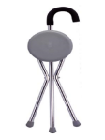 | 完全展开尺寸 400*520*670-760mm（人工测量稍有误差）  壁厚 1.2mm 手把管直径22mm  坐板尺寸：24*20cm  调节高度 86cm  脚管五档可调节，使用方便；同时可从拐杖状态转换为坐凳状态；考虑到老人在夜晚使用的安全性，拐杖头带灯，为出行提供保障。 | 个 | 67.2
 |  |  | 单头手杖 | 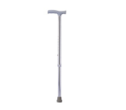 | 加厚铝合金  管壁 1.2mm  十档调节，高度 75-98cm左右  （手工测量）  加厚螺母锁扣和防滑地脚  舒适带灯把手，防滑耐磨小四脚底座 | 根 | 55.2
 |  |  | 单头手杖 | 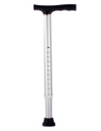 | 加厚铝合金  管壁 1.2mm  十档调节，高度 75-98cm左右  （手工测量）  加厚螺母锁扣和防滑地脚  舒适带灯把手，防滑耐磨小四脚底座 | 根 | 52
55 | 轮椅 | 自推或由家人、护理人员辅助推行，增大老年人活动空间范围，包括普通轮椅，带姿势控制的特殊轮椅、电动轮椅等。 | 普通轮椅 | 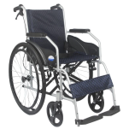 | 1.车架采用高强度的铝合金焊接工艺，经过氧化处理后的表面不仅重量轻、外观精美，还具有优异的防褪色和防锈蚀特性。在保证安全性的同时，展现出卓越的耐用性。  2.靠背架根据人体腰部自然曲线精心设计，为使用者提供最舒适的支撑体验。  3.可折叠设计使车辆便于携带和收纳，大大节省空间，适合各种出行场景。 | 台 | 664
 |  |  | 普通轮椅 | 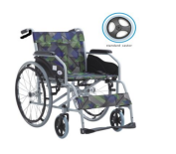 | 1.车架：采用高强度A3钢焊接工艺，结合电镀表面处理技术，确保卓越的抗腐蚀性、长久如新的色泽，同时具备军工级安全防护和超强承重能力。  2.靠背架：仿生工学设计，精准贴合人体腰椎自然曲度，提供科学支撑，久坐不累，舒适加倍。  3.折叠设计：一键式快速折叠结构，轻松收纳，出行便携，无论是后备箱还是狭小空间都能轻松存放，让使用场景更灵活。 | 辆 | 384
 |  |  | 电动轮椅 | 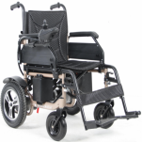 | 1.车架：采用高强度椭圆管A3钢一体成型焊接技术，结合多层烤漆工艺，防锈耐磨、色泽持久，抗冲击性强，兼顾轻量化与超高稳定性。  2.靠背：依据生物力学曲线研发，精准托护腰椎，搭配可折叠后扶手设计，支撑舒适性与便携性双重升级。  3.空间：三段式折叠结构，轻松收纳不占空间，随行无忧。 | 辆 | 2,320.00
 |  |  | 电动轮椅 | 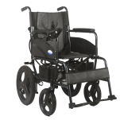 | 1.车架选用高强度特种A3钢焊接而成。  2.靠背角度完全按人体腰部生理弯曲度来设计。  3.后轮：16英寸一体注塑成型塑料轮毂配高品质PU轮胎 | 辆 | 2,160.00
 |  |  | 电动轮椅 | 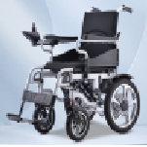 | 1.搁脚可以快拆，扶手可以后掀方便老人上下。  2.三明治透气网格坐垫靠背，透气更舒服，  3.靠背可以折背，电池快拆，方便折叠放进汽车后备箱出行。 | 辆 | 1,600.00
 |  |  | 电动轮椅  便携式可上飞机 | 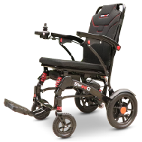 | 车架材质：镁铝合金车架  表面颜色：黑色烤漆，红色点缀  座背垫：网格防褥疮布料，防霉抗菌阻燃  减震：避震设计有效减少在行驶过程中车体的颠簸感。  前轮：7寸PU胎+镁合金轮毂  后轮：11寸pu轮胎+镁合金轮毂  座宽：43cm，座深：43cm  座高：50cm，总宽度：58cm  折叠尺寸：74cmx50cmx40cm  控制器：智能无刷语音播报设计，电量提示，开关机提示，挡位提示，倒车提示，一键S0S报警，一键静音，老人操作无忧  电机：DC24V/无刷电子刹车180W*2  电池：标配24V6.6AH电池  爬坡能力：>8度  最大速度：6KM/H  行驶里程：10KM(理论行程)  荷重：100KG  净重：17.KG(不含电池) | 辆 | 5,252.80
 |  |  | 带姿势控制的特殊轮椅 | 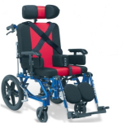 | 车架选用高强度特种铝型材焊接而成,  车架配有升降弹簧，靠背及座位通过气弹簧的伸缩功能可随意调节角度,座位与地面后倾角度调节范围0-42°，背靠可调范围90°-170°.  可拆卸扶手、长拆脚方便使用者从侧面上下轮椅。  安全装置：具有肘节式刹车功能。  前置耐磨6寸PVC万向前轮配铝合金前轮叉;后置16寸PU后轮;  可拆长拆脚、可拆座靠垫、可折叠式车架 | 辆 | 2,000.00
56 | 老年助行推车 | 可助行可推行，配置座椅靠背可休息；内置刹车带驻车功能，上提折叠设计，方便收纳；配置大容量储物袋。 | 老年助行推车 | 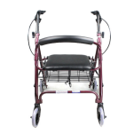 | 规格尺寸:640x690*800-900mm(长宽高)  产品性能:优质钢管，大架管直径25mm，管壁厚度1.0mm，表面静电喷塑处理，安全性能好，可折叠结构、使用方便。前后轮外皮均采用耐磨、有弹性、表面摩擦系数较高的防滑橡胶材料，直径为180mm.轮毂采用工程聚丙材质，着地性能好，稳定性佳。叉子采用增强尼龙材质，结实耐用!座垫为优质高密度海绵填充，美观耐用。靠背套有高密度海绵管，舒适美观。闸把采用工程聚丙材质，结实耐用，下压闸把可固定刹车。配有布兜。 | 辆 | 328
 |  |  | 老年助行推车 | 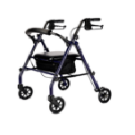 | (1)、材质：碳钢管材，可折叠  （2）、高度可调，调节范围为850mm-900mm，手把高度可调；  （3）、展开长度为 630mm，宽度为 540mm，  （4）、PU座面深度为 375mm、座面长度 390mm，座面距离地面高度为 450mm  （5）、把手长度为 120mm，采用翼型握把手感舒适  （6）、轮子为高级工程塑胶轮(前6寸后七寸)，  （7）、胶头为耐磨橡胶型胶头，  （8）、管子直径为 25mm，壁厚为 1.2mm，  （9）、靠背采用光面护套厚度8mm,长度290mm | 个 | 312
57 | 老年电动代步车 | 智能控速，下坡无需刹车，松开转把即停车，具有实时定位、一键呼叫、双向语音通话（方言识别）等功能。 | 老年电动代步车 | 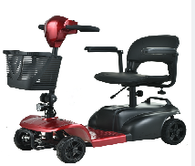 | 智能控速，下坡无需刹车，松开转把即停车，具有实时定位、一键呼叫等功能。 | 辆 | 2,178.40
58 | 轮椅座垫 | 可分散人体重力，减轻了压力给尾骨、坐骨带来的压迫。 | 轮椅座垫 | 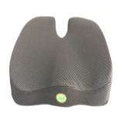 | 规格尺寸:长(380±10)mm，宽  (450士10)mm，厚度(80±10)mm  产品性能:聚氨酯材质，透明流动凝胶、优质  弹力莱卡布、颗粒止滑布;功能要求:(1)  底座为纯白色聚氨酯材质带U型大腿造型，  上层为透明流动凝胶;(2)座垫外套采用优  质弹力莱卡布;(3)底部采用颗粒止滑布，  能防水、防霉、透气，能适应坐姿产生的表面  张力。 | 个 | 88
59 | 移位机 | 解决行动不便老年人从轮椅到沙发、床、坐便器、座椅等之间的相互挪位难题。 | 移位机 | 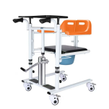 | 1.采用高强度钢体结构，结实耐用，载重量100公斤以下，配备医用级静音脚轮。  2.配备可拆卸便盆，方便外出，无需拖拽，轻松位移。  3.大范围可调节升降，方便应用于各种场景。  4.推入床底或沙发底部，需要有15厘米以上空间，省力又省心  5.后背180度开合，方便进出，不用费力抱动，一个人轻松操作，减轻照顾难度。安全带防止前倾跌倒。  6.丝杆+链轮作为传动系统，动力稳定、持久。四轮刹车安全可靠。  7.座椅升降范围44—64cm。机身采用防水设计，方便如厕。淋浴、洗澡。灵活移动，方便就餐。  8.可折叠摇柄节省空间。宽度60cm以上的门，轻松通过。快拆式设计。  9.36公斤。 | 个 | 880
60 | 防走失胸卡 | 集成老年人身份信息，可监测定位（或具备电子围栏功能），避免老年人走失。实时传输数据，向老年人亲属及为老服务组织推送意外风险信息。 | 防走失胸卡 | 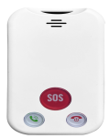 | 精准定位 语音通话、语音微聊、SoS一键求救、一键报时、电量播报、震动提醒、血压、血氧心率检测  BD+GPS+LBS+WiFi定位，安全围栏  行走轨迹  健康计步跌倒报警佩戴未佩戴监测功能  智能寻表IP67防水超长待机吃药、喝水提醒起床、睡觉提醒睡眠监测防摘提醒 | 个 | 200
61 | 理疗电烤灯 | 通过红外线或电磁波产生热量，对人体产生温热效应，从而达到缓解老年人疼痛、促进血液循环、消除炎症等多种健康效果。 | 理疗电烤灯 | 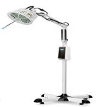 | 电源条件:220V~/50HZ  输入功率:300VA  安全类型:l类B型  温度调节范围:高低档  时间设定范围:30、60、90min  3T多峰增效专利频谱治疗板、可选择辅助卤素红光照射款式、精准穴位照射、智能触摸按键 | 台 | 384
 |  |  | 理疗电烤灯 | 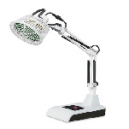 | 电源条件:220V~/50Hz  输入功率:230VA  安全类型:l类B型  温度调节范围:高低档  时间设定范围:30、60、90min  3T多峰增效专利频谱治疗板、精准穴位照射、鼓包式按键 | 台 | 237.6
62 | 多参数监护仪 | 通过各种功能模块，实时检测老年人的心电信号、心率、血氧饱和度、血压、呼吸频率和体温等重要参数，实现对各参数的监督报警。 | 多参数监护仪 | 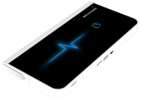 | 心电图通道：单导三极  心率测量范围：30～240 次/min；  心率准确度：30～240 次/min±10%。  1.本设备可检测心电图、心率、血氧、血糖、尿酸、总胆固醇、体温、体脂八项生命体征指标  2.PAD端与其他移动端可查看心电图检测图形，并给出智能分析结果  3.PAD端与其他移动端可查看各项生命体征指标的检测结果、历史数据、及日/周/月的健康看板 | 套 | 1,720.00
 |  |  | 多参数监护仪 | 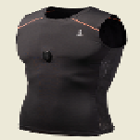 | 服装：高弹性、紧身压缩心电衣。  外壳材质： 聚碳酸酯  尺 寸： 43mm*30mm*9.5mm  续 航： 20H  蓝 牙： 4.0/BLE  设备要求： IOS9以上；Android4.3及以上  功能：心电监测 实时分析心电数据并对心脏风险预警 | 套 | 944
 |  |  | 多参数监护仪 | 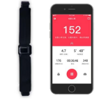 | 功能特点  具有一键sos求救功能；  具有一键拨号功能；  具有实时室外定位功能；  具有电子围栏提醒，轨迹回放功能；  具有心率、血氧、体温、血压健康监测功能；  具有运动计步、闹钟功能  具有超低功耗功能；  低功耗用电设计,超长待机，稳定可靠  技术参数  产品尺寸:57.4*42*16.5MM  重量:约50g  机身材质:PC+ABS  按键:2个机械按键(1个SOS，1个开关机)  佩戴方式:腕式佩戴  网络制式:4G全网通  远程升级:支持FOTA升级  定位方式:GPS+BD+WiFi+LBS+AGNSS  传感器:支持计步  通话:支持VOLTE  麦克风:全指向麦克风  喇叭:二合一复合膜喇叭  电池:700mAh聚合物电池  充电时长:约2.5h  待机时长:8~12天  屏幕:TP触摸(1.69寸)  充电接口:磁吸充电  智能监测:心率、血氧、体温、血压  描述:  4G通讯 | 套 | 880
63 | 实时心电监护系统 | 实时检测老年人的心电信号，实现监督报警。 | 实时心电监护系统 | 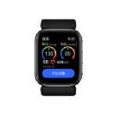 | 功能特点  具有一键sos求救功能；  具有一键拨号功能；  具有实时室外定位功能；  具有电子围栏提醒，轨迹回放功能；  具有心率、血氧、体温、血压健康监测功能；  具有运动计步、闹钟功能  具有超低功耗功能；  低功耗用电设计,超长待机，稳定可靠  技术参数  产品尺寸:57.4*42*16.5MM  重量:约50g  机身材质:PC+ABS  按键:2个机械按键(1个SOS，1个开关机)  佩戴方式:腕式佩戴  网络制式:4G全网通  远程升级:支持FOTA升级  定位方式:GPS+BD+WiFi+LBS+AGNSS  传感器:支持计步  通话:支持VOLTE  麦克风:全指向麦克风  喇叭:二合一复合膜喇叭  电池:700mAh聚合物电池  充电时长:约2.5h  待机时长:8~12天  屏幕:TP触摸(1.69寸)  充电接口:磁吸充电  智能监测:心率、血氧、体温、血压  描述:  4G通讯 | 个 | 832
64 | 毫米波雷达睡眠检测仪 | 利用毫米波雷达技术来监测老年人睡眠过程中的生命体征，实现监督报警。 | 毫米波雷达睡眠检测仪 |  | 通过精准、无接触的方式实时追踪人体状态，提供离床报警、滞留监测等守护功能，通过电话语音、短信等多种手段，向监护人等发出预警信息，帮助护理者轻松掌握老人健康动态 | 个 | 720
 |  |  | 毫米波雷达睡眠检测仪 |  | 尺寸：73*42*40.5（MM）  监测角度：波束方位宽度±60°波束俯仰宽度±60°  检测范围： 0.4m~3m  工作状态：电压USB Type-C 5V 电流： ≤40mA  工作环境：温度：-10℃～55℃ 湿度：≤95%（无凝结）  接口能力：4G/WiFi/BLE  功能：具有体征监测，异常报警，睡眠记录，心率监测，报告分析，远程共享做到无感守护。  安装方法：选择合适的位置，通过3M胶贴或者螺丝将产品安装在床头上方墙上最佳安装距离在床板上方80-100cm左右位置 | 个 | 760
 |  |  | 毫米波雷达睡眠检测仪 |  | 工作电压：Type-C 5V；  工作电流：≤0.2A；  探测距离：0.5m-3m，可侧装，可顶装 | 个 | 344
65 | 健康检测类产品 | 血压计、血氧仪、血糖仪等 | 血氧仪 | 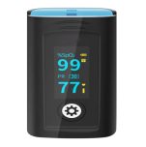 | 血氧饱和度测量范围：35%～100%  测量精度：70%～100%，±2%  脉率测量范围：30bpm～250bpm  测量精度，±2%或±2BPM，取大值  准确测量血氧、脉率、PI，独有抗运动算法  拥有点测和连测两种测量模式  具有测量时间提示和数据存储功能  测量数据实时无线上传，支持Android、iOS、Windows等操作系统 | 台 | 44
 |  |  | 血氧仪 | 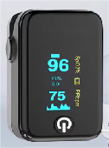 | 显示方式：TFT彩屏  显示方向：四种方向显示  SpOz测量范围：35%~100%  脉率测量范围：25BPM-250BPM+1bmp  脉率分辨率：lbpm  功耗：<30mA | 个 | 71.2
 |  |  | 血压计 | 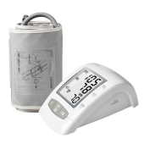 | 语音播报充电款  储存温度：-20℃~50℃ 储存湿度：15%~90%  操作温度：10℃~40℃ 操作湿度：40%~85%  显示方式：液晶数字显示屏  测量方法：脉搏扫描法/示波测定法  测量范围：高血压/低血压：20mmHg~280mmHg  可测手臂周长：22cm-32cm | 台 | 216
 |  |  | 血压计 | 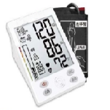 | 语音播报充电款  储存温度：-20℃~50℃ 储存湿度：15%~90%  操作温度：10℃~40℃ 操作湿度：40%~85%  显示方式：液晶数字显示屏  测量方法：脉搏扫描法/示波测定法  测量范围：高血压/低血压：20mmHg~280mmHg  可测手臂周长：22cm-32cm | 台 | 216
 |  |  | 上臂式电子血压计 | 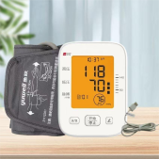 | 显示方式：LCD数字显示  测量方式：示波法（振荡法）  适用人群：成人（臂围约 22cm~32cm）  电源：4节AA电池（或可选USB供电）  屏幕显示：高清背光大屏，数值清晰可见  核心功能与性能  精准测量  测量范围：  压力：0~299mmHg  脉搏：40~200次/分钟  精度等级：  血压：±3mmHg  脉搏：±5%  智能加压：自动调节充气压力，减少压迫感  用户友好设计  双用户模式：支持2组数据存储（各99组记录）  误动提示：自动检测姿势不当或移动干扰  语音播报：可选开启/关闭，适合视力不佳者  健康管理  WHO分级显示：自动分类血压水平（正常/偏高/高血压）  心率不齐提示：检测异常心跳并警示  便捷性  一键操作：单键启动测量  便携收纳：可拆卸袖带，机身轻巧 | 台 | 120
 |  |  | 血糖仪 | 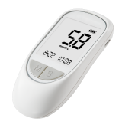 | 检测范围：1.1~33.3mmol/L（20~600mg/dL）  采血方式：虹吸式（自动吸血）  血样类型：末梢全血、静脉全血  需血量：约0.6微升（μL）  测试时间：5秒  调码方式：全自动免调码（无需手动输入试纸编码）  硬件配置  显示屏：LCD大尺寸液晶屏，清晰易读  电池：内置600mAh可充电锂电池  记忆功能：支持存储多组测试数据（具体容量未明确，部分型号支持200组）  产品尺寸：约99.5×58.5×21.5mm（紧凑便携）  重量：57g（轻巧易携带） | 套 | 111.2
 |  |  | 血糖仪 | 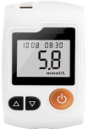 | 检测范围：1.1~33.3mmol/L（20~600mg/dL）  采血方式：虹吸式（自动吸血）  血样类型：微血管全血（指尖采血）  需血量：1μL（微升）  测试时间：5~10秒（不同来源略有差异）  调码方式：全自动免调码（插入试纸自动识别）  红细胞压积比：30%~60%（适应不同血液浓度）  校正标准：血浆校正（与医院检测标准一致）  硬件配置  显示屏：高清LCD/LED大屏（部分型号支持背光）  电池：2节7号电池（约可测2000次）  记忆功能：250组数据存储（便于历史记录查询）  语音播报：支持真人语音提示（适合视力不佳用户）  采血针：细针头设计，低痛感采血 | 套 | 108
66 | 家用制氧机 | 方便老年人居家及时吸氧，改善身体状况 | 制氧机 | 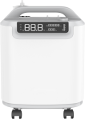 | 氧气浓度：93%±3%（符合YY/T 0298-1998医用标准）  氧气流量：5L/min（可调节）  适用人群：家庭氧疗、保健吸氧（非重症治疗）  噪音水平：≤50dB（超静音设计）  电源：220V/50Hz  整机重量：约15kg（具体以实物为准）  核心功能  智能控制，支持雾化吸入  液晶大屏：实时显示氧浓度、流量、运行时间等参数  遥控操作：支持远程调节（选配）  语音播报：操作提示，适合老年人使用 | 台 | 2,000.00
 |  |  | 制氧机 | 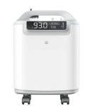 | 氧气浓度：≥93%（符合 YY/T0298-1998 医用标准）  氧气流量：5L/min（稳定输出，各档位氧浓度均≥90%）  适用场景：医用氧疗、家庭保健  噪音水平：≤50dB（超静音设计）  电源：220V/50Hz  重量：约15kg（具体以实物为准）  核心功能与设计  智能操控系统  液晶大屏：实时显示氧浓度、流量、运行时间等参数  遥控操作：支持远程控制（选配功能）  语音播报：操作提示及报警功能（氧浓度低于82%时自动报警）  双人吸氧与雾化功能  可同时连接两套吸氧管，满足多人使用需求  支持雾化吸入（需搭配雾化组件）  分子筛技术  采用 PSA 变压吸附技术，以空气为原料，无添加剂  配备国产分子筛，高效分离氧气  安全与耐用性  多重过滤系统：确保氧气洁净（空气净化+湿化瓶）  温度控制：出口气体温度不超过环境温度6℃，避免热损伤  专利吸附塔设计：可孚医疗专利技术（CN221015274U），提升分子筛寿命 | 台 | 1,664.00
 |  |  | 制氧机 | 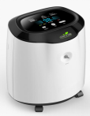 | 制氧机  功 能 制氧+雾化一体机  产品型号 WY401  电 源 220V 50Hz  雾化速率：≥0.2ml/min  输入功率 130W  氧气浓度 ≥90%  工 作 制 连续运行  净 重 5.2kg  产品体积 280*200*312mm  配 置 遥控器，吸氧面罩1个、 雾化面罩 1个 ，附赠一套  过滤棉、密封圈  制氧雾化一体机，智能语音播报提示，稳定制取高氧浓度，流量1-9升可调节，智能定时，自由设定吸氧时间，适合更多人群使用 | 台 | 1,496.00
67 | 智能药盒 | 内置智能提醒系统，可设置多种提醒模式，当老年人需要服药时，通过语音播报、震动提示、灯光闪烁等方式提醒。 | 智能药盒 | 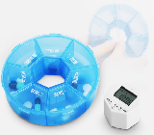 | 产品尺寸：直径11*2.5CM 材质：ABS+PP 使用2颗AG13纽扣电池  功能：1.时钟，2.设置4组提醒闹铃，3.错过吃药提醒，4.夜光，5.定时器可以取出来，同时按“M”键切换12-24小时  1.可以自由录音并把录入的声音自动转换为提醒闹铃，可以设置4组提醒闹铃。录入的声音会长期作为提醒闹铃，直至重新录音。  2.可以不限次数录音，一最后一次录入的声音作为闹铃，可以试听录音效果，不满意可以重新录制。  3.设置的提醒时间到了会有录入的声音响起提醒吃药，同时会有高亮的LED灯同时闪灯辅助提醒，LED灯同时具有夜光灯功能。  4.错过提醒：设置的提醒时间到，您刚好没听到，每过一分钟会有连续12秒时间的闹铃（录入的声音）提醒，会连续提醒3次。 | 个 | 56
 |  |  | 智能药盒 | 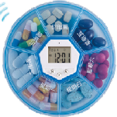 | 分格摆放，智能提醒，防止老人忘记吃药  1、采用食品级材质，更安全健康；  2、7分格，满足一周的量；  3、可设置闹钟，帮助老人准时服药 | 个 | 32
 |  |  | 智能药盒 | 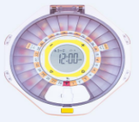 | 药格数量:28个 药盘尺寸:φ190mm 产品净重: 产品尺寸: 218.5mmx234mmx63.5mm  nm 面盖:透明或者磨砂 产品颜色:可定制  ·闹钟次数:每天最多9次 ·电池:4节AA电池(碱性电池)  电池)按键:触控按键安全锁:金属机械 | 个 | 328
68 | 适老智能按摩椅 | 疏通经络，帮助老年人消除疲劳、缓解疼痛，促进身心健康。 | 适老智能按摩椅 | 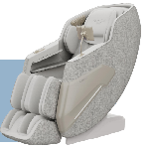 | 新升级最新筋膜硅胶按摩头，152cm超长导轨从颈部到臀部的全覆盖游走按摩，腿部升级加大加宽合页气囊，新增腰部气囊，按摩面积更大力度更强，脚底升级烤漆工艺，实现脚面包裹覆盖按摩 、  1、智能芯片体型检测精准定位完美匹配所有体型  2、新升级手机支架+高清液晶大屏幕+扶手一键便捷按键操控+语音操控，三种操作模式简易上手享受按摩手机同时进行  4、高保真蓝牙音响，立体环绕声，享受按摩与音乐的双重盛宴；  5、腰部、腿部热敷SPA,让温度在全身流淌  6、 太空零重力，减少脊椎和各个关节的压力，可以让您享受太空失重按摩的效果；  7、钢琴烤漆全包裹美腿，美腿单独升降分离伸缩设计最大延伸15cm左右、足底指压滚轮刮痧按摩；  8、精钢耐用材质，久用不变形，提高按摩部位精准度  SL导轨，全方位贴合按摩，4D风琴魔法气悬机芯，畅享舒适体验；  智能身形检测+智能语音操控，解放双手，省时省力；  可视化高清触控屏，易于老人操作；  多档位、多手法按摩控制，满足不同老人需求；  多种按摩程序选择，放松全身各个部位；  腰部、脚背温感热敷及足底三段式足疗按摩；  全身气囊循环交替按压，全方位舒压解乏，唤醒身体活力； | 张 | 5,599.20
 |  |  | 适老智能按摩椅 |  | 1.机芯：3D舒感机芯  2.导轨：120cmSL导轨  3.气囊：28个全身气囊包裹（肩部/手部/腿部/ 脚部 ）  4.加热部位: 腰部、脚背温感热敷  5.按摩程序: 8套  6.按摩手法: 6种按摩手法  7.足底按摩：足底单滚轮按摩  8.美腿伸缩：0~16cm弹簧伸缩  9.控器屏：4.3寸操控平板 | 张 | 3,471.20
 |  |  | 适老智能按摩椅 | 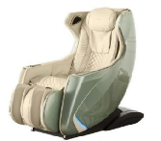 | 新升级最新筋膜硅胶按摩头，152cm超长导轨从颈部到臀部的全覆盖游走按摩，腿部升级加大加宽合页气囊，新增腰部气囊，按摩面积更大力度更强，脚底升级烤漆工艺，实现脚面包裹覆盖按摩 、3D按摩机芯，S+L型导轨，恒温加热，腰腿按摩；全身气囊包裹，五部位按摩，包含头部，颈部，背部，腰部，臀部；智能按钮，操作简单；蓝牙连接，立体环绕音效。  1、智能芯片体型检测精准定位完美匹配所有体型  2、新升级手机支架+高清液晶大屏幕+扶手一键便捷按键操控+语音操控，三种操作模式简易上手享受按摩手机同时进行  4、高保真蓝牙音响，立体环绕声，享受按摩与音乐的双重盛宴；  5、腰部、腿部热敷SPA,让温度在全身流淌  6、 太空零重力，减少脊椎和各个关节的压力，可以让您享受太空失重按摩的效果；  7、钢琴烤漆全包裹美腿，美腿单独升降分离伸缩设计最大延伸15cm左右、足底指压滚轮刮痧按摩；  8、精钢耐用材质，久用不变形，提高按摩部位精准度" | 张 | 4,160.00
 |  |  | 适老智能按摩椅 | 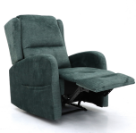 | 1、振动、加热按摩，2D机芯控制，简单易用；  2、腰背温感热敷，给与温暖守护；  3、多档强度控制，满足不同老人需求；  4、多种按摩程序选择，放松全身各个部位；  手动坐躺 不可摇转,手动躺平+摇转,电动坐躺不可摇转+USB,/80%，森林绿【全生态牛皮】,米灰【全生态牛皮】,轻奢橙【全生态牛皮】,南瓜... | 张 | 2,064.00
 |  |  | 适老智能按摩椅 | 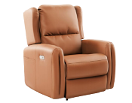 | 1.机芯:行走揉锤机芯  2.导轨:型沙发导轨  3.加热部位:腰背45℃±温感热敷  4.110°-160°自由躺倒  5.3套自动按摩程序  6.3档强度调节  7.58cm大座宽  8.AI智能语音:有  9.HIFI蓝牙音响  10.USB充电插口 | 张 | 3,280.00
69 | 适老床品 | 适老化六合一工艺：抑菌、防霉、远红外、除臭、分解有害气体、负氧离子 | 适老四件套 | 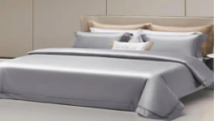 | 透气性良好，有助于调节体温和湿度。保暖度适中，适宜春夏使用。贴肤性极佳，柔软顺滑。纱织密度≧60*60/200*100。常用尺寸：150*210/200*230/220*240 | 套 | 800
 |  |  |  |  | 透气性良好，保暖度较好，面料相较低支面料相对轻薄，细腻柔软贴肤，减少皮肤刺激。纱织密度≧60*32/216*75。常用尺寸：150*210/200*230/220*240 | 套 | 800
70 | 适老鞋 | 提升穿着舒适度‌，降低跌倒风险，适应多种场景，轻便柔软透气舒适‌防滑耐磨，加宽鞋头，具有保暖性能 | 适老保健鞋 |  | 采用宽松设计，可以轻松穿上脱下，具有一定减震功能，采防滑材料，能够在湿滑的地面上提供更好的抓地力，减少因为滑倒而带来的危险，采用透气性好的材料，保持脚部的干爽和清新 | 双 | 400

